OCCUPATION DU DOMAINE PUBLIC COMMUNAL
MARCHES NOCTURNES DES ISSAMBRES 2024
MANIFESTATION D’INTERET
(Avant le vendredi 31.05.2024 à 12 heures)
A remettre dans une enveloppe cachetée mentionnant « ne pas ouvrir – Manifestation d’Intérêt – Marchés nocturnes des Issambres 2024 »
Par courrier : Commune de Roquebrune-sur-Argens – Service Domaine Public – Rue Grande André Cabasse 83520 Roquebrune-sur-Argens ou en mains propres : Mairie annexe des Issambres – Place San Peïre – Service Domaine Public 83380 Les Issambres
Renseignements : par tél 04.94.19.59.21 ou par mail : alimame@mairie-roquebrune-argens.fr
1. OBJET
Installation et exploitation d’un stand sur le domaine public communal sur les marchés nocturnes estivaux des Issambres en juillet et août 2024 : sur la promenade Beaumont (sise RD 559) les jeudis et dimanches du 4 juillet au 29 août inclus (à l’exception du dimanche 21 juillet 2024) et sur le port des Issambres tous les mercredis du 3 juillet au 28 août inclus.

2. LOCALISATION

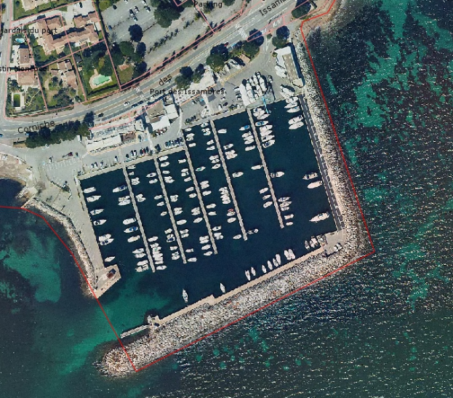
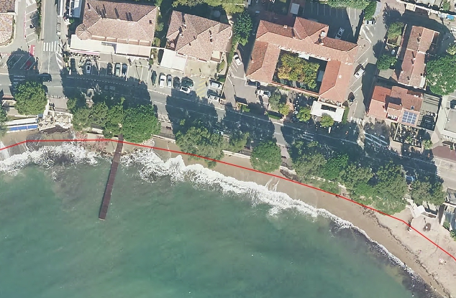

Promenade Beaumont Port des Issambres

3. DESCRIPTIF DE L’OCCUPATION DU DOMAINE PUBLIC COMMUNAL
Installation et exploitation d’un stand sur le domaine public communal sur les marchés nocturnes estivaux des Issambres en juillet et août 2024 : sur la promenade Beaumont (sise RD 559) les jeudis et dimanches du 4 juillet au 29 août inclus (à l’exception du dimanche 21 juillet 2024) et sur le port des Issambres tous les mercredis du 3 juillet au 28 août inclus de 19 heures à minuit (installation à partir de 17 heures au plus tôt et désinstallation jusqu’à une heure du matin au plus tard).
Commerçants, artisans, artistes sont invités à déposer leur candidature en retournant le présent document et le bulletin d’inscription dûment complété et accompagné impérativement des pièces listées.
Tarification :
Marché nocturne de la promenade Beaumont (sise RD 559) les jeudis et dimanches du 4 juillet au 29 août inclus : 6 euros par mètre linéaire par marché (paiement directement au placier à chaque présence)
Marché nocturne sur le port des Issambres tous les mercredis du 3 juillet au 28 août inclus : 6 euros par mètre linéaire par marché (paiement directement au placier à chaque présence)

4. CAHIER DES CHARGES DE PRESENTATION DES STANDS
Dans l’étude des dossiers, une attention toute particulière sera donnée à la qualité esthétique et environnementale de présentation des stands qui devront tenir compte des impératifs suivants :
- Parasol ou barnum blanc sur toute la longueur du stand ;
- Habillage du stand pourvue de nappes en tissu uni (blanc, crème, noir) ;
- Aucun article ne sera suspendu au parasol ou au barnum ;
- Eclairage du stand avec des ampoules basse consommation (LED) ;
- Aucun chien toléré sur les espaces alloués aux commerçants ;
- Interdiction de rassemblement derrière les étalages ;
- Interdiction de consommation d’alcool.

5. ENGAGEMENTS DU DEMANDEUR
Je soussigné(e) ………………………………………………………………………………, certifie exacts les renseignements contenus dans cette manifestation d’intérêt et m’engage à respecter les prescriptions décrites ci-dessus.
A , le Signature du demandeur

